KLASA IV
Lekcja: 23.06.2020r.(wtorek)
Temat: Powtórzenie o polach figur i o prostopadłościanach i sześcianach

Drodzy uczniowie, na tej lekcji powtórzycie sobie o polach figur i o prostopadłościanach i sześcianach
- Wykonajcie poniższe zadania i ćwiczenia:
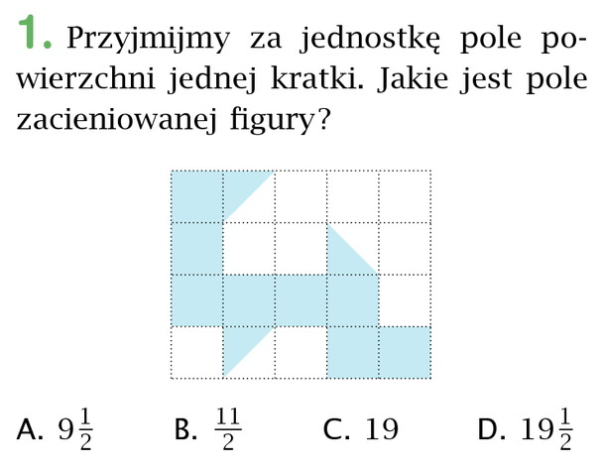
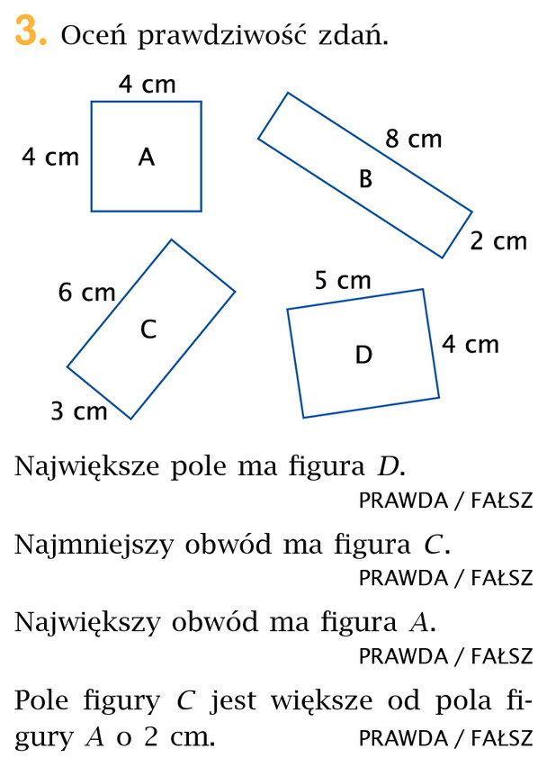
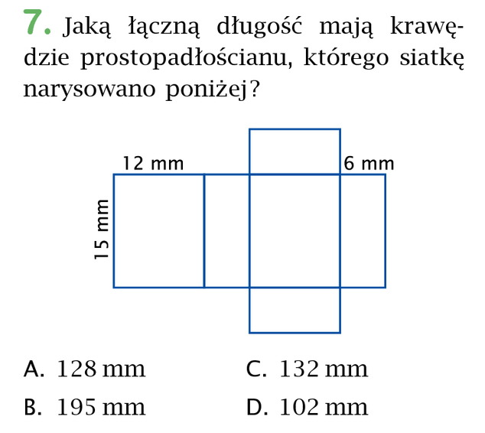
W wolnej chwili możecie wykonać poniższy test online dotyczący pola figur i prostopadłościanów i sześcianów:
- https://gwo.pl/strony/2112/seo_link:szkola-podstawowa-klasa4-pola-figur
- https://gwo.pl/strony/2113/seo_link:szkola-podstawowa-klasa4-prostopadlosciany-i-szesciany
Życzę miłej nauki. Pozdrawiam M. Seremak

KLASA IV
Lekcja: 24.06.2020r.(środa)
Temat: Powtórzenie wiadomości z kl.4
Moi drodzy podczas tej lekcji zastanówcie się i odpowiedzcie na pytanie: „Co twoim zdaniem należy koniecznie umieć po lekcjach matematyki w klasie 4?
Niech każdy z Was weźmie 5 kolorowych karteczek i na każdej z nich zapisze odpowiedź na powyższe pytanie.

Do sprawdzenia samego siebie, co pamięta i umie po lekcjach matematyki w kl. 4 niech rozwiążcie poniższe testy online:
- https://gwo.pl/strony/2106/seo_link:strefa-ucznia-klasa-4-liczby-i-dzialania
Życzę miłej pracy. Pozdrawiam M. Seremak

